ВИЗИТНАЯ КАРТОЧКА ИНТЕРАКТИВНОГО ПЛАКАТА

Регистрационная форма
Автор(ы) интерактивного плаката
Рашева Алёна Александровна
Описание интерактивного плаката
Номинация
Интерактивный плакат в форме презентации (дошкольное воспитание)
Тема интерактивного плаката
Основы безопасности жизнедеятельности
Аннотация по использованию интерактивного плаката в рамках учебного занятия:
- возрастная категория, на которую рассчитан интерактивный плакат
- тип учебного занятия, для которого разработан интерактивный плакат
- цели использования в рамках учебного занятия
- краткое описание использования в рамках занятия
Предназначено для старшего дошкольного возраста по ознакомлению с окружающим миром. Целью плаката является закрепление знаний детей правил ОБЖ.
Краткая инструкция по работе с интерактивным плакатом (технические аспекты)
См. приложение 1
Список источников информации
Г.П. Шалаева – «Дорожные знаки» для маленьких пешеходов. – «Эксмо», 2007г.
М.А. Дружинина – Наглядно – дидактический материал для занятий в саду и дома «Уроки безопасности». – «Умка» 2016г.
https://youtu.be/Pc44Xmgt0lU
https://vk.com/video-188009652_456239022

Приложение 1
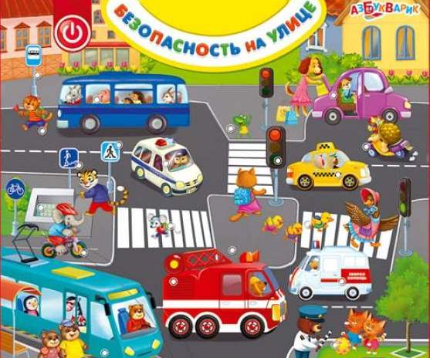
Гиперссылка «Пожарная машина» переведет вас на слайд, где вы с детьми поиграете в игру «Сортировка». По шелчку мышки на экране будет появлятся различный транспорт, который необходимо определить в ту или иную категорию (наземный, воздушный, водный или специальный транспорт). После окончания игры, нажмите на значек выход и вас перенесет на первичный плакат.
Гиперссылка «Велосипедист» переведет вас на слайд с викториной «Автомульти» (вопросы для викторины в приложении 2). На слайде изображены мульт – пресонажы. При нажании на персонажа вас перенесет на слайд с различным мульт- транспотом, где нужно подобрать соответствующий транспорт, выбранному вами персонажу (например : нажмите на бабу ягу, её транспорт метла). Если вы нажмете не на тот транспотр картинка будет кочаться, если выберите правильно - увеличится в размере. После выбора транпорста нажмите на знак выхода и вы вернётесь на слайд с персонажами. Далее повторение. Когда все персонажи найдут свой транспот, нажмите на знак выхода и вы вернетесь на слайд с первоначальным плакатом.
Гиперссылка «Светофор» переведет вас на слайд с муль-зарядкой. (он включается по щелчку). В заключении нажмите на значек выхода и вас перенесет на первичный плакат.
Гиперссылка «Инспектор» переведет вас на слайд с игрой «Правильно не правильно». Необходимо выбрать правильное утверждение (если вы нажмете на неверный ответ, картинка будет пульсировать, если ответите правильно картинка потемнеет). По щелчку мышки перейдете на следующий слайд, там аналогичная игра ( и так ещё два раза). На последнем слайде этой игры, будет значек выхода на первоначальный плакат.
Гиперссылка «Дорожный знак» переведет вас на слайды (3 шт.) с загадками. После выполнения щелкните на знак выхода и вы вернетесь на первоначальный слайд.
Гиперссылка «Пешеходный переход» переведет вас на слайд с мультфильмом, который включится автоматически. После окончания мультфильма, п значку выход вернительсь на первоначальный слайд.
Гиперссылка «Выход» переведет вас на заклюсительный слайд.

Приложение 2

«Автомульти»

Цель: учить соотносить сказочного персонажа и его транспортного средства; развивать память, мышление, сообразительность.

Ход игры: Детям предлагается ответить на вопросы из мультфильмов и сказок,
В которых упоминаются транспортные средства.

1. На чём ехал Емеля к царю во дворец? (На печке)

2. Любимый двухколёсный вид транспорта кота Леопольда? (Велосипед)

3. Чем смазывал свой моторчик Карлсон, который живёт на крыше? (Вареньем)

4. Какой подарок сделали родители дяди Федора почтальону Печкину?
(Велосипед)

5. Во что превратила добрая фея тыкву для Золушки? (В карету)

6. На чѐм летал старик Хоттабыч? (На ковре-самолёте)

7. Личный транспорт Бабы-Яги? (Ступа)

8. На чѐм поехал в Ленинград человек рассеянный с улицы Бассейной? (На
поезде)

9. Ехали медведи на велосипеде,
А за ними кот
Задом наперед,
А за ним комарики...

На чем летали комарики? (На воздушном шарике.)

